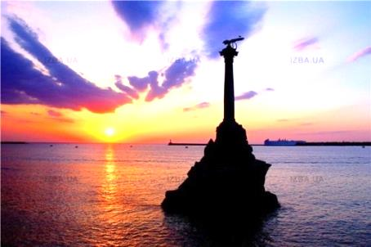
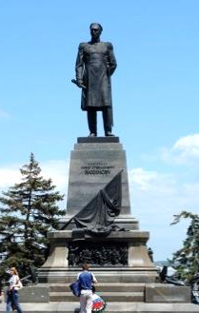
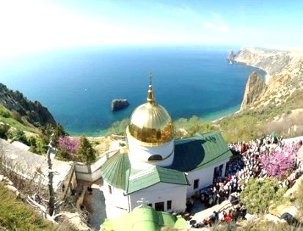
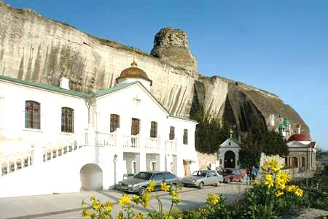


«Севастополь-Инкерман-Фиолент: духовность,патриотизм»
Общая сумма оргвзносов составляет: 7000 руб.(1 чел.),3500 руб(2 чел.),
2500 руб.(3 чел), 2000 руб.(4 чел.),1500руб.(5 чел),1300руб.(6 чел.),1000руб.(7 чел),900руб.(8чел),800 руб.(9-10 чел).

(маршрут:Евпатория- Инкерман -Севастополь-Фиолент -Евпатория)
График:
08.00-выезд из Евпатории
10.00-прибытие в Инкерман. 10.00 – 12.00 1) Инкерманский Свято-Климентовский пещерный мужской монастырь (посещение с экскурсионно-информационной поддержкой) — один из старейших пещерных монастырей в Крыму, основные помещения монастыря — пещерные, высечены в западном обрыве Монастырской скалы; 2) древняя каменоломня.

12-30 – 15-00 - пребывание на мыс Фиолент.

Посещение наиболее интересных объектов Свято-Георгиевского монастыря, ознакомление со скалой Святого Явления. Свободное время.
15-30 - Исторический центр города. Площадь Нахимова. Графская пристань. Вечный огонь. Приморский бульвар. Севастопольская бухта. Памятник Затопленным кораблям. Свободное время.

17-45 выезд в г. Евпатория. Прибытие в г. Евпатория около 20 -15.

